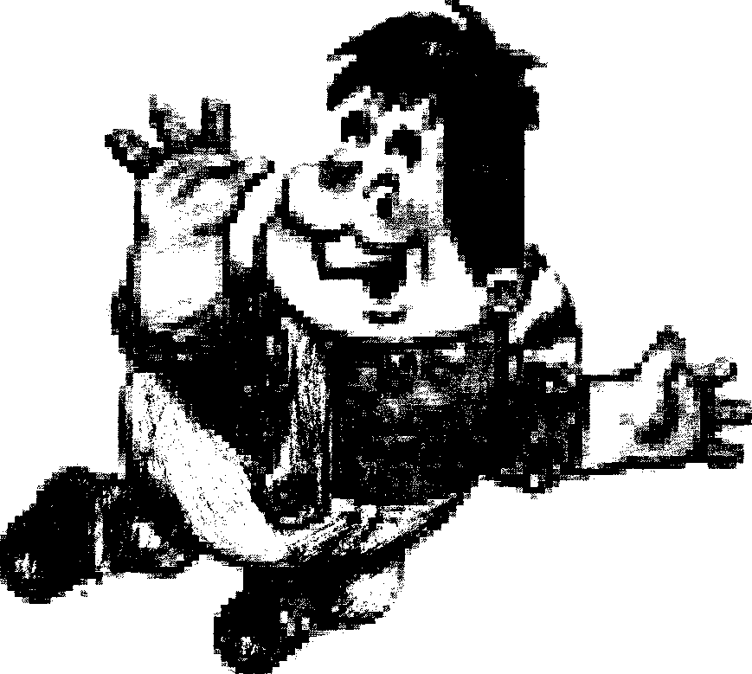
«Карлсон в гостях у ребят»
Конспект занятия по исследовательской деятельности в средней группе

МДОУ «Детский сад«Солнышко» с.Раевка Ивантеевского района Саратовской области
Воспитатель: Пахомова Н.В.

Программное содержание :
- Познакомить со свойствами воздуха (невидим, не имеет запаха, может двигаться, занимает место, легкий и т.д.)
- Формировать представление детей о значении воздуха для человека.
- Развивать познавательную активность в процессе экспериментирования.
- Активизировать речь и обогащать словарь: воздух бесцветный, не имеет запаха, не видим.
- Инд. раб.

Предварит, работа: наблюдали за воздухом на прогулке, отгадывали загадки о
воздухе, занятие « Солнце, воздух и вода»
Оборудование: листы бумаги, воздушные шары (на каждого ребёнка), 1 шар надутый, пластиковые стаканы, трубочки, тазики с водой (на каждого ребёнка), З-х. литр, банка с водой, стеклянный стакан, предметные картинки (по 1 - на ребёнка)
Ход:
Восп-ль: Ребята, а что находится вокруг нас? (столы, стулья, и т. д.). Возьмём лист бумаги помашем им перед собой. Что вы почувствовали? (ветерок). Как ветерок возникает? (это движется воздух). Ребята, что же находится вокруг нас? (воздух).
В группу вбегает Карлсон.
Восп-ль: Ребята, кого это к нам ветром принесло?
Карлсон: Это я. Самый красивый и добрый Карлсон. Я летел к вам в гости и нёс подарки. Вот они. (Показывает 2шарика: один надутый, другой сдутый). Ой, а что же случилось? Один шарик - весёлый, толстый, а второй худой, бледный и грустный.
Восп-ль: Не расстраивайся, Карлсон. Садись рядом с детьми, и ты узнаешь сейчас много интересного. Сегодня мы поговорим о воздухе.
Ребята. Как вы думает, почему второй шарик грустный? (в нем нет воздуха, он сдулся.) А что нужно сделать, чтобы шарик стал круглым и упругим? (надуть его.) Как вы думаете, что будет внутри шарика после того, как мы его надуем? (Воздух.) Откуда же берется воздух? (мы его выдыхаем.) Давайте вместе с вами попробуем вдохнуть и выдохнуть воздух. (Дети вдыхают носом, выдыхают через рот) Теперь подставим ладошки ко рту, вдохнём и выдохнем (дети выполняют). Ребята, что вы почувствовали? (движение воздуха) Давайте надуем шарики, чтобы они были круглыми и упругими. (Дети надувают шар, пальцами зажимают)
Опыт №1: Ребята сегодня мы с вами будем исследователями. Узнаем много нового и интересного о воздухе. Посмотрите, опускаю шарик отверстием вниз в тазик с водой и разжимаю пальцы, а другой рукой поддерживаю шарик. Вот так. Что появляется в воде? (пузыри) Откуда взялись пузыри? (из шарика выходит воздух) Откуда воздух появился в шарике? (мы его вдохнули). А теперь вы , ребята , сделайте тоже самое, (дети выполняют, оказываю помощь) Воздух мы вдыхаем и выдыхаем . Вокруг нас воздух. Для чего он нужен человеку? (чтобы дышать)
Карлсон: Подумаешь воздух! Я легко смогу обойтись без воздуха. Зачем он нужен?
Восп-ль: Давайте проверим: может быть, Карлсон прав? Наберите побольше воздуха и попробуйте не дышать, хотя бы недолго. (Дети пробуют не дышать) А теперь ты, Карлсон, сделай то же. Мы вместе посчитаем, сколько Карлсон сможет не дышать.
Карлсон: (зажимает нос, не дышит) Ой, ой! Лучше я буду дышать. Видимо, без воздуха и, правда, жить невозможно!
Восп-ль: Ребята, кому нужен воздух и кто не может жить без воздуха? (люди, животные, растения) Карлсон, а ты сможешь летать, если не будет воздуха?
Карлсон: Ну и вопрос! Конечно, не смогу. Мой пропеллер разгоняет воздух, поэтому я и летаю.
Восп-ль: А мы видим воздух? (нет, не видим) Значит, какой воздух? (невидимый) А как вы думаете, воздух есть внутри нас? Давайте, ребята, проверим.
Опыт №2: Посмотрите, беру трубочку, опускаю в стакан с водой и дую в неё. Что происходит? (пузырьки появились)
Карлсон: Ой, как интересно. В стакане буря поднялась.
Восп-ль: Ребята попробуйте, подуйте в трубочки. Откуда же появились пузырьки? (мы выдыхаем воздух и он выходит пузырьками). Ребята , что внутри нас внутри нас?( (воздух). Скажите, а у воздуха есть запах? Вдохните (запаха нет)
Карлсон: А вот и неправда. Я всегда чувствую, когда пахнет вареньем, и без труда его нахожу.
Восп-ль: Карлсон, дети верно сказали: воздух действительно не имеет запаха. А вот прав ли ты, сейчас проверим. Возьмите корку апельсина, помните ее. Что вы чувствуете? (пахнет апельсином) Как вы думаете, это воздух пахнет или апельсиновая корка издает такой аромат? (запах идет от апельсиновой корки) (пом. воспитателя распыляет освежитель воздуха)
Восп-ль: Ребята, вы чувствуете запах? Чем это пахнет? А как вы поняли? (запах дошел до нас) Ребята, запах передается по воздуху. Карлсон был прав, когда говорил, что он всегда чувствует запах варенья. Ребята, воздух имеет запах? (нет) Как же мы чувствуем запахи? (они передаются воздухом, и мы их чувствуем)
Восп-ль: Ребята, хотите я вам фокус покажу? (воспитатель показывает пустой стакан)
Восп-ль: Ребята, как вы думаете, в стакане есть что-нибудь? (ничего нет, он пустой)
Опыт№3: Смотрите, ребята, опускаю медленно стакан в банку с водой, Вода попадает в
стакан? (нет) Почему? Что мешает воде, что ее не пускает? (в стакане находиться воздух, он не пускает туда воду)
А теперь, опускаю стакан в банку с водой, немного его наклонив. Вот так.
( показываю). Что появляется в воде? (видны пузырьки) Откуда они появились? (воздух
выходит из стакана).
Карлсон: Вот так фокус! Я думал, что стакан пустой, а в нём, оказывается, есть воздух, и даже вода не может попасть в стакан.
Восп-ль: Ребята, давайте вспомним, кому же нужен воздух? (.Д/и «Кому нужен воздух». Ребёнок берёт картинку, называет предмет и говорит, нужен ли этому предмету воздух)
Восп-ль: Молодцы! Ребята, давайте вспомним, что же интересного мы узнали о воздухе, (если дети затрудняются, помогаю). Воздух бесцветный и прозрачный. Он не имеет запаха - только передаёт чужие запахи. Он нужен для жизни людям, животным и растениям.
Карлсон: А мне воздух нужен ещё и для того, чтобы летать. Спасибо, ребята, что рассказали мне о воздухе так много интересного. Я вас хочу угостить пирогом, а сам полечу скорее к Малышу и расскажу ему обо всём! До свидания!

